01届校友：徐策
2014年11月02日 17:11:23访问量：1652次
徐策（01届校友），简历：
1998.9-2001.6，初中就读于福建省莆田中山中学；
2001.9-2004.6，高中就读于福建省莆田市第二中学；
2004.9-2008.6，本科就读于中国人民大学会计系；
2008.9-2010.6，硕士研究生就读于中国人民大学商学院；
2010.8-2014.4，工作于中国银行总行，先后任助理、经理；
2014.4至今，工作于中国银行孟买分行，任财务会计部负责人。
对母校寄语：
母校对我的培养不仅使我养成了良好的学习习惯，更将“文明、勤奋、严谨、求实”的校风转化为做人做事的准则，使我在以后的工作生活中获益良多。衷心祝愿母校越办越好！
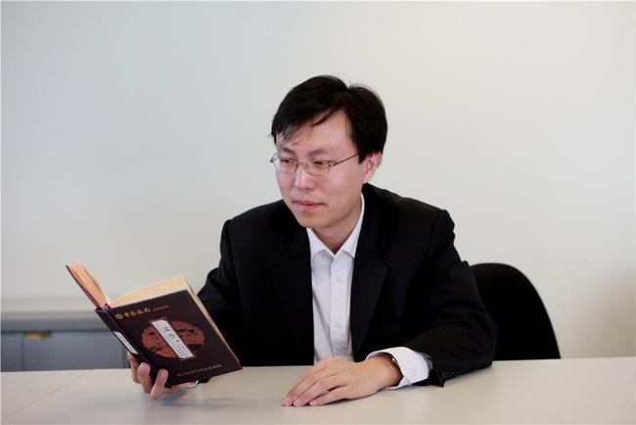
编辑：沈融

